**TUGAS BESAR GRAFIKA KOMPUTER**

**OBJEK 3D BALON UDARA**

Diajukan untuk Memenuhi Tugas Besar

Mata Kuliah Grafika Komputer

Oleh:

**M LUTFI AZHAR 10108497**

**YUDIE RUSMAYUDI 10108486**

**YUNI SOPIAWATI 10108491**

**AHMAD MUGENI 10108493**

Dosen

Hendri Karisma, S.Kom



**PROGRAM STUDI S1**

**JURUSAN TEKNIK INFORMATIKA**

**FAKULTAS TEKNIK DAN ILMU KOMPUTER**

**UNIVERSITAS KOMPUTER INDONESIA**

**2012**

**BAB I**

**PENDAHULUAN**

1. **Latar Belakang Masalah**

Balon udara merupakan balon besar yang diisi dengan gas yang ringan sehingga dapat terangkat ke udara atau angkasa, yang kemudian diikat dengan tambang agar tidak lepas ke langit. Balon udara dapat mengambang di udara karena daya apungnya. Awalnya, udara yang dipompakan itu adalah hidrogen. Karena risiko ledakan, sekarang gas mulia helium digunakan sebagai media penggerak. Fungsi utamanya sebagai media iklan atau promosi atau *advertish* atau menyampaikan pesan khusus yang tertuang pada materi disain balon. Objek yang di bangun dengan desain 3D berbasis desktop, balon udara yang di desain berwarna biru tua dengan kotak penumpang berwarna coklat tua, Balon udara mempunyai 8 tali yang terhubung ke suatu titik dan dari titik tersebut ditarik ke empat sudut kotak tempat penumpang balon udara, balon tersebut terikat di sebuah gedung dan di sekitarnya terdapat pepohonan.

Berdasarkan latar belakang masalah di atas, penulis tertarik untuk mengambil pokok bahasan dengan judul “RANCANG BANGUN OBJEK 3D BALON UDARA MENGGUNAKAN OPENGL ”.

1. **Identifikasi Masalah**

Berdasarkan uraian pada latar belakang diatas, maka identifikasi masalah adalah bagaimana membangun sebuah objek 3D yang berbentuk balon udara dengan memanfaatkan *library O*penGL.

1. **Maksud dan Tujuan**
2. **Maksud**

Berdasarkan permasalahan yang telah dikemukakan diatas, maka maksud dari pembuatan game ini adalah membangun sebuah sebuah objek 3D yang berbentuk balon udara dengan memanfaatkan *library* openGL.

1. **Tujuan**

Adapun tujuan yang ingin dicapai adalah mengembangkan wawasan mengenai penerapan ilmu grafika computer dalam pembangunan objek balon udara dengan menggunakan *library* OpenGL.

1. **Batasan Masalah**

Agar pembahasan menjadi terarah, maka permasalahan akan dibatasi terhadap masalah-masalah berikut ini:

1. Objek yang akan dibangun adalah sebuah objek dengan disain 3D yang berbasis desktop, dimana objek sendiri dapat dirotasikan, diperbesar, diperkecil, dan lain sebagainya.
2. Balon udara mempunyai 8 tali yang terhubung ke suatu titik dan dari titik tersebut ditarik ke empat sudut kotak tempat penumpang.
3. Balon udara berwarna biru tua dan kotak tempat penumpang berwarna coklat tua.
4. Balon udara terbang berada diatas suatu gedung bertingkat dengan pohon disekitarnya.
5. Terdapat awan disekitar balon terbang.
6. Aplikasi dibangun menggunakan OpenGL.

**BAB II**

**FUNGSIONALITAS**

**2.1 Objek**

1. Balon.
2. Kotak di bawah balon.
3. Tali.
4. Tempat api.
5. Orang.
6. Burung.
7. Pohon.
8. Matahari.
9. Awan.

**Tabel 2.1 Objek Balon**

|  |  |  |
| --- | --- | --- |
| **Perintah** | **Jumlah** |  |
| glutSolidSphere() | 1 |
| gluCylinder() | 1 |

**Tabel 2.2 Objek Kotak dibawah Balon**

|  |  |  |
| --- | --- | --- |
| **Perintah** | **Jumlah** |  |
| glutSolidCube() | 6 |
| gluCylinder() | 8 |

**Tabel 2.3 Objek Tali**

|  |  |  |
| --- | --- | --- |
| **Perintah** | **Jumlah** |  |
| gluCylinder() | 8 |

**Tabel 2.4 Objek Tempat Api**

|  |  |  |
| --- | --- | --- |
| **Perintah** | **Jumlah** |  |
| glutSolidCube() | 2 |
| gluCylinder() | 1 |
| glutSolidSphere() | 1 |
| glutSolidCone() | 1 |

**Tabel 2.5 Objek Orang**

|  |  |  |
| --- | --- | --- |
| **Perintah** | **Jumlah** |  |
| gluSphere() | 7 |
| gluCylinder() | 7 |

**Tabel 2.6 Objek Burung**

|  |  |  |
| --- | --- | --- |
| Perintah | Jumlah |  |
| glutSolidSphere() | 17 |
| glutSolidCone() | 2 |
| gluCylinder() | 2 |

**Tabel 2.7 Objek Pohon**

|  |  |  |
| --- | --- | --- |
| **Perintah** | **Jumlah** |  |
| gluCylinder() | 2 |
| glutSolidDodecahedron() | 1 |

**Tabel 2.8 Objek Matahari**

|  |  |  |
| --- | --- | --- |
| **Perintah** | **Jumlah** |  |
| glutSolidSphere() | 1 |

**Tabel 2.9 Objek Awan**

|  |  |  |
| --- | --- | --- |
| **Perintah** | **Jumlah** |  |
| glutSolidSphere() | 5 |

**Tabel 2.10 Texture dan Terrain**

|  |  |
| --- | --- |
| **Texture** | **Terrain** |
|  |  |

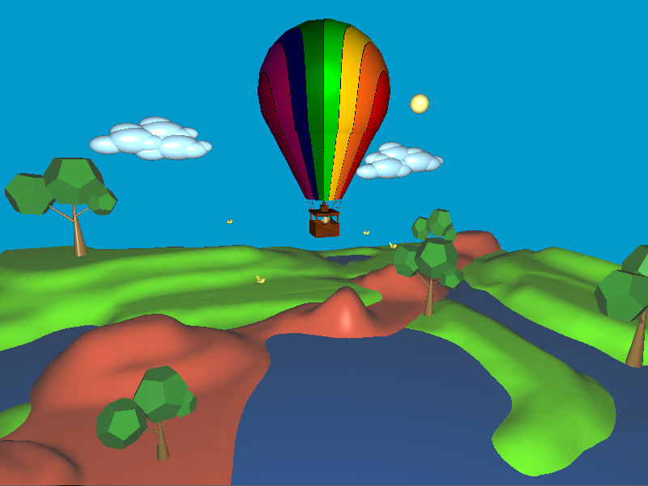

**Gambar 2.1 Objek 3D Balon Udara**

**BAB III**

**KESIMPULAN DAN SARAN**

**3.1 Kesimpulan**

**Berdasarkan sistem yang telah dikembangkan dan hasil pengujian yang telah dilakukan, dapat disimpulkan sebagai berikut.**

**Waktu yang dibutuhkan untuk mencapai tujuan dari titik awal pada pembuatan objek Balon Udara pada openGL, tergantung banyaknya objek yang digambarkan. Dalam beberapa kali percobaan terlihat bahwa semakin banyak objek yang dibuat maka semakin sulit untuk menjalankannya.**

**3.2 Saran**

**Ada beberapa hal yang dapat dijadikan saran dalam proses pembuatan objek Balon Udara, antara lain :**

* Pengefisienan *coding* agar lebih mudah dalam mengembangkan objek
* Pemanfaatan *lighting* harus diperhatikan untuk mendapat gambar objek yang lebih baik.